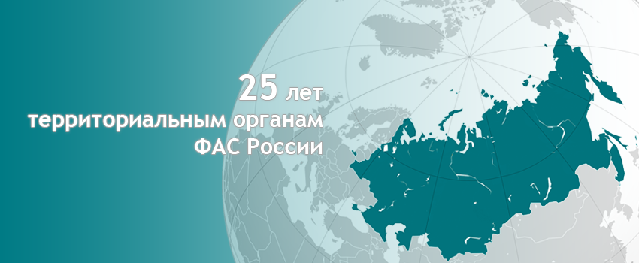

ПРОГРАММА СЕМИНАРА

Лучшие региональные практики внедрения Стандарта развития конкуренции в субъектах Российской Федерации

26 апреля 2016 года, 10.00

Учебно-методический центр ФАС России
Модератор – Доценко Алексей Викторович - Заместитель руководителя ФАС России

10:00—10:15 | Приветственное слово участникам семинара  Доценко Алексей Викторович  Заместитель руководителя ФАС России  Песошин Алексей Валерьевич  Первый заместитель Премьер-Министра Республики Татарстан
10:15—11:00 | Итоги внедрения Стандарта развития конкуренции в субъектах Российской Федерации
 | Доценко Алексей Викторович  Заместитель руководителя ФАС России/  Мишеловин Владимир Борисович  Начальник Контрольно-финансового управления ФАС России | 10 мин.
 | Рыбаченко Елена Александровна  Заместитель начальника Контрольно-финансового управления ФАС России | 15 мин.
 | Емельянов Кирилл Юрьевич  Заместитель Директора департамента развития малого и среднего предпринимательства и конкуренции Министерства экономического развития Российской Федерации | 15 мин.
 | Слесарев Александр Сергеевич  Руководитель программы АНО «Агентство стратегических инициатив по продвижению новых проектов» | 10 мин.
11:00—12:00 | Опыт внедрения Стандарта развития конкуренции в регионах
Республика Башкортостан
 | Штоль Татьяна Валерьевна  Заместитель министра экономического развития Республики Башкортостан  «Влияние региональных особенностей при внедрении стандарта развития конкуренции в Республике Башкортостан» | 15 мин.
 | Акбашева Зульфира Хабибуловна  Руководитель Башкирского УФАС России | 15 мин.
Город Москва
 | Исаевич Александр Игоревич  Заместитель руководителя Департамента города Москвы по конкурентной политике | 10 мин.
Московская область
 | Быстроновская Наталья Викторовна  Начальник управления развития конкуренции Комитета по конкурентной политике Московской области | 15 мин.
 | Муравьев Сергей Евгеньевич  Заместитель руководителя Московского областного УФАС | 15 мин.
Республика Мордовия
 | Руженкова Светлана Владимировна  консультант отдела товарных рынков и развития конкуренции Министерства экономики Республики Мордовия | 10 мин.
Кировская область
 | Логинов Владимир Алексеевич  Глава администрации Яранского района Кировской области | 10 мин.
12:00—13:00 | Обед
13:00—14:00 | Опыт внедрения Стандарта развития конкуренции в регионах (продолжение)
Омская область
 | Баранова Ирина Викторовна  руководитель департамента развития потребительского рынка Министерства экономики Омской области | 10 мин.
Ульяновская область
 | Суров Михаил Александрович  главный консультант отдела социально-экономического прогнозирования и стратегического планирования Департамента социально-экономического развития Министерства экономического развития Ульяновской области | 10 мин.
Курганская область
 | Гагарина Ирина Владимировна  Руководитель Курганского УФАС  «Проблемные вопросы, возникающие при оказании содействия внедрению Стандарта развития конкуренции в субъектах Российской Федерации» | 10 мин.
Свердловская область
 | Шалабодов Дмитрий Валерьевич  Руководитель Свердловского УФАС  «О реализации единообразного подхода в рамках внедрения Стандарта развития конкуренции» | 10 мин.
Тюменская область
 | Веретенников Игорь Валерьевич  Руководитель Тюменского УФАС  «Отраслевой раздел: рынок газа» | 10 мин.
Нижегородская область
 | Теодорович Михаил Леонидович  Руководитель Нижегородского УФАС  «Развитие методологии и подходов к оценке эффективности реализации положений Стандарта развития конкуренции в субъектах Российской Федерации» | 10 мин.
14:00—14:30 | Дискуссия
14:30—14:40 | Подведение итогов

